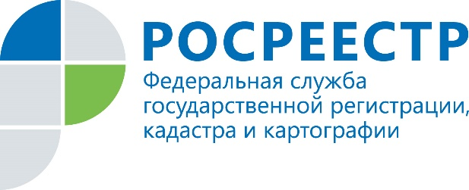

ПРЕСС-РЕЛИЗ

Управлением Росреестра по Иркутской области подведены итоги 2020 года по внесению в Единый государственный реестр недвижимости сведений о границах муниципальных образований, населенных пунктов и территориальных зон Иркутской области

Управление Федеральной службы государственной регистрации, кадастра и картографии по Иркутской области участвует в реализации целевой модели «Постановка на кадастровый учет земельных участков и объектов недвижимого имущества», в соответствии с которой предусмотрена необходимость осуществления мероприятий по внесению в Единый государственный реестр недвижимости (далее – ЕГРН) сведений о границах между субъектами Российской Федерации, границах муниципальных образований, границах населенных пунктов, границах территориальных зон Иркутской области.
Для достижения показателей целевой модели органами государственной власти, а также главами муниципальных образований 1 и 2 уровней Иркутской области сформированы и согласованы планы – графики, в соответствии с которыми до декабря 2021 года было запланировано направление документов, необходимых для внесения в ЕГРН сведений о границах 127 муниципальных образований, 435 населённых пунктов и 6458 территориальных зон Иркутской области.
В январе 2021 году Управлением подведены итоги исполнения муниципальными властями планов-графиков за 2020 год, внесены границы:
- муниципальных образований Иркутской области в полном объеме;
- населенных пунктов Иркутской области - 25%;
- территориальных зон Иркутской области - 7% от общего количества запланированных до декабря 2021 года.

При использовании информации ссылка на пресс-службу Управления Росреестра по Иркутской области обязательна

Елена Богачева,
специалист-эксперт отдела организации, мониторинга и контроля
Управления Росреестра по Иркутской области
тел. раб.: 8(3952) 450-107
тел. моб.: 89149339031
Мы в социальных сетях:
http://vk.com/rosreestr38
http://facebook.com/rosreestr38

